|  |  |  |  |  |  |
| --- | --- | --- | --- | --- | --- |
|  | | **작성자** | **2013180004김대훈**  **2013180013박진수**  **2013180024윤도균** | **팀명** | 알약전사 |
| **주차** | **44주차** | **기간** | **2019.6.30~2019.7.6** | **지도교수** | **정 내 훈**(서명) |
| **이번주 한일** | **김대훈**   * iocp서버 설계 및 제작   **박진수**   * 메인 로비, 방 추가, 수정, UI 제작 등 * 모션 블러 적용   **윤도균**   * 모델 추가 | | | | |

**<상세 수행내용>**

* **김대훈**
  + 기존 멀티 쓰레드 서버를 대체하기 위한 iocp서버의 구조를 설계하고 제작을 시작함.
  + 방 생성까지 가능.
* **박진수**
  + 메인 로비, 방 UI 추가, 수정 등

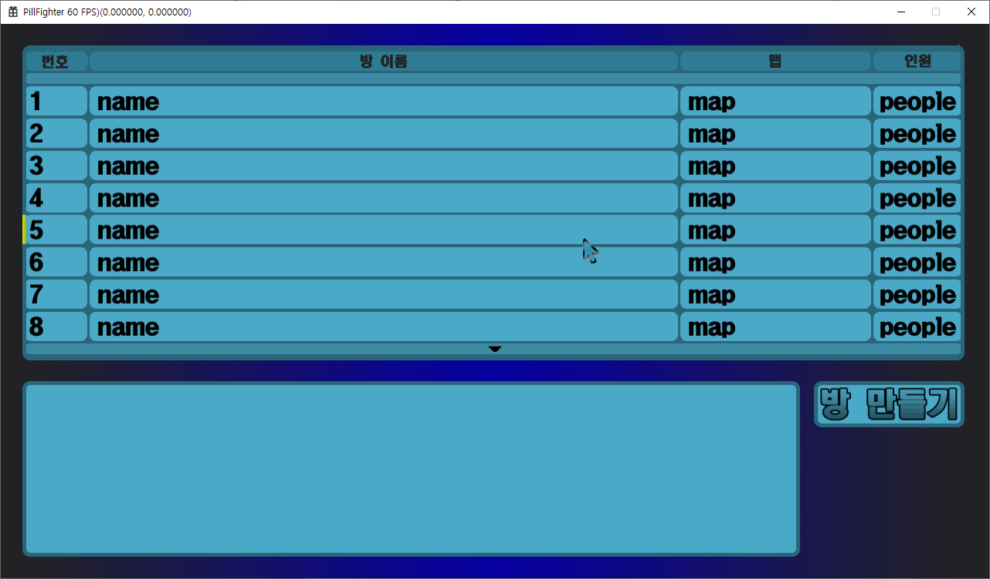 메인 로비

* + - 메인 로비에서 목록에 있는 방을 누르면 입장, 방 만들기 버튼을 누르면 생성

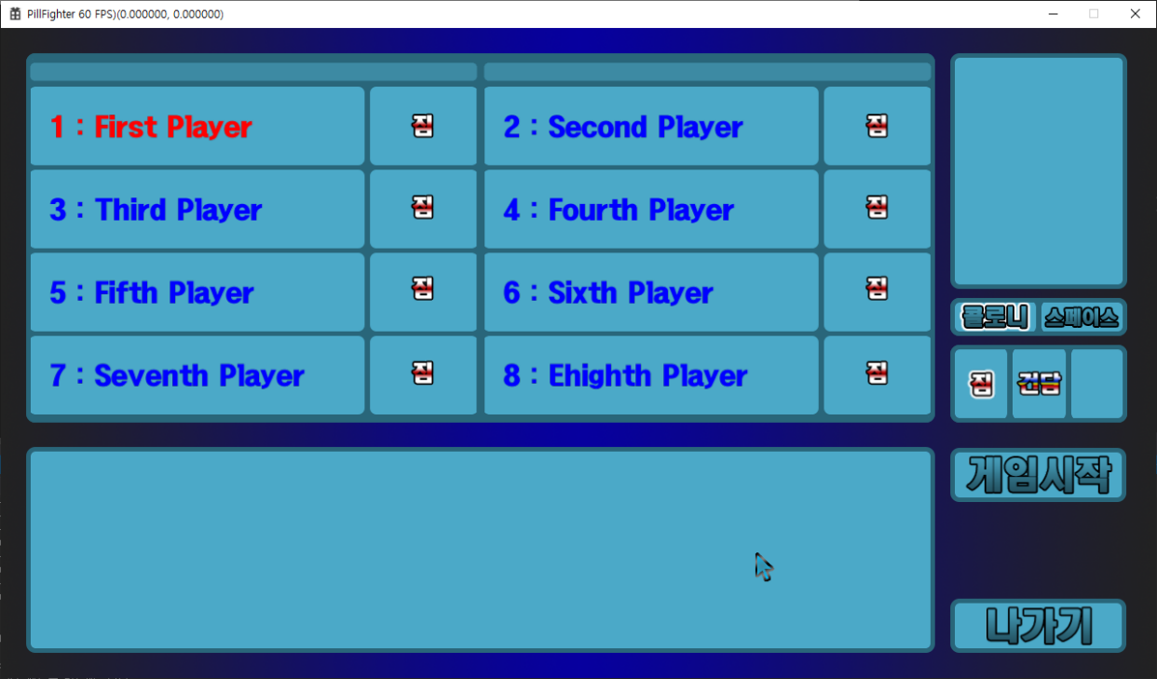 방(방장)

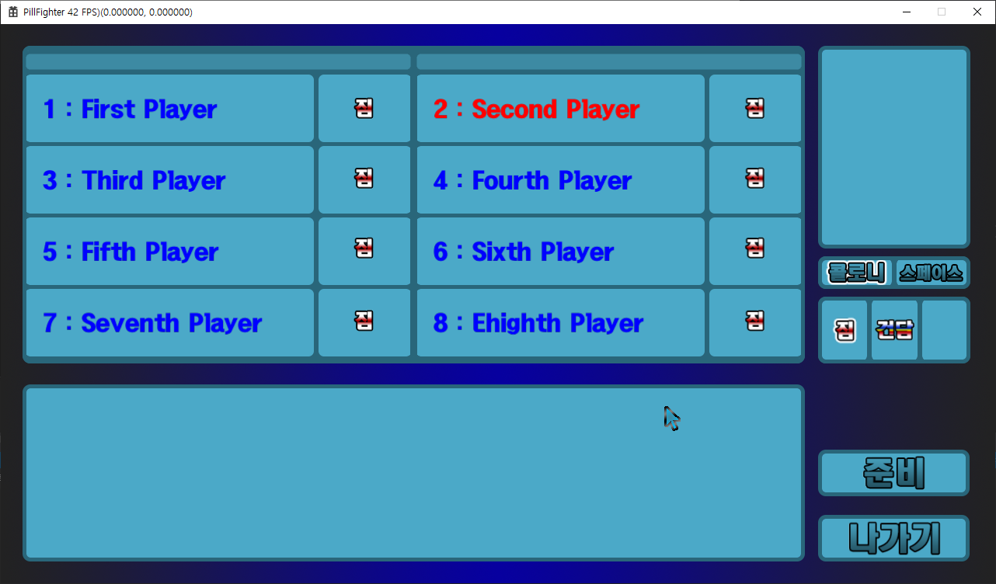 방(일반)

* + - 방에서 나가기 버튼으로 메인 로비로 이동
    - 로봇 선택은 모두, 맵 선택은 방장만 가능.
    - 준비는 아직 버튼만 있고 기능 구현은 하지 않음.
  + 모션 블러 적용

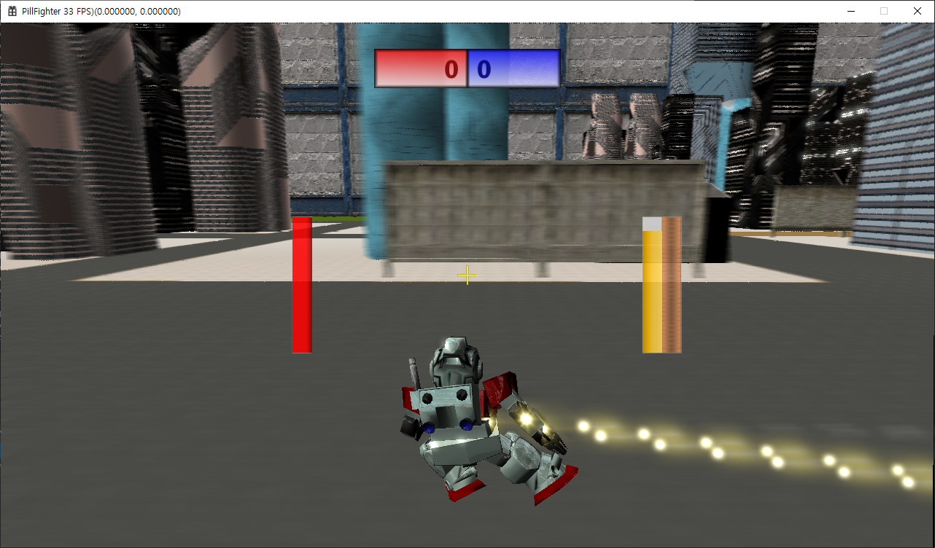

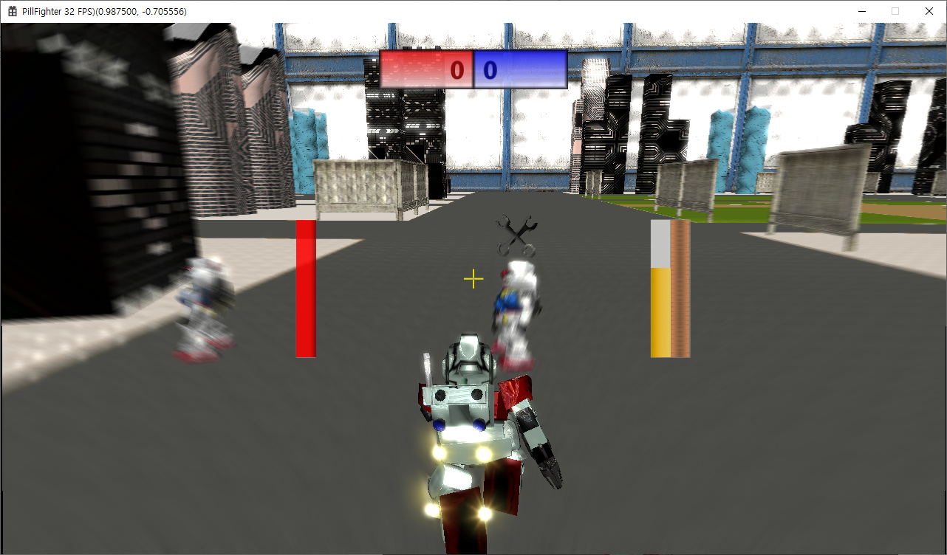

* + - 이전에 시도했던 카메라 기반 모션 블러를 적용하였음.
    - 일정 속도 이상이 되면 모션 블러를 적용하도록 함.
* **윤도균**
  + 모델 추가
    - 우주 스테이지 운석 낙하 이벤트에 사용할 운석 모델을 제작하고 게임 오브젝트로 추가. 이벤트는 아직 없음
    - ‘자쿠’가 사용할 토마호크 무기 모델 제작

|  |  |  |  |
| --- | --- | --- | --- |
| **문제점 정리** | * **김대훈**  1. **빔사벨 충돌이 됐다 안됐다함**  * **박진수**  1. **부스터 이펙트가 부자연스러움** 2. **플레이어 이동 속도가 빨라 노즐에서 분사되는 것처럼 보이지가 않음.**  * **윤도균** | **해결 방안** | * **김대훈**  1. **빔사벨 충돌 부분 수정**  * 박진수  1. 오브젝트의 속도를 이펙트에 반영 2. 노즐 위치에 고정된 불꽃 이펙트를 적용하도록 수정   **- 윤도균** |
| **다음 주차** | **45주차** | **다음 기간** | **2019.7.7~2019.7.13** |
| **다음주 할 일** | 1. DirectX12 공부 2. 클라이언트와 서버 연동 3. 게임시스템 구현 4. 지형 제작 5. 애니메이션 제작 6. 아직 미흡한 부분 보완. 7. 서버를 IOCP서버로 수정준비 | | |
| **지도교수**  **Comment** |  | | |